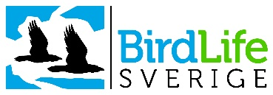

  - Slutrapport Vinterfåglar Inpå Knuten 2019

Uppåt för koltrast, rödhake och gråsiska

nedåt för bergfink och sidensvans

Årets upplaga av den stora fågelräkningen Vinterfåglar Inpå Knuten är nu slut, men ännu återstår för många att sända in sina rapporter. Följande sammanställning gjordes sent tisdag eftermiddag, då uppemot 90 procent av alla rapporter registrerats. Därefter kan mindre ändringar i ordningsföljden mellan fåglarna ske, men dessa är endast marginella. Den allra senaste statistiken finns här: https://vinterfaglar.se/stats

Redan innan alla rapporter kommit in vågar vi påstå att årets deltagande är rekordartat. Som det ser ut just nu kommer vi att hamna på fler än 22 000 rapporter totalt. En bidragande orsak till det stora deltagandet är sannolikt att det rådde vinterväder i nästan hela landet under räkningshelgen. Det innebar att fåglarna sökte sig till matningarna i större omfattning än under föregående år, då det var mildväder i stora delar av landet.

För de allra flesta arterna gäller att de uppträtt i likartade eller större antal vid fågelmatningarna i år jämfört med förra året. Två arter som är ovanligt talrika i stora delar av landet i år är gråsiska och koltrast. Ännu en art har ökat i antal, nämligen rödhaken. Men den är aldrig talrik vid matningsplatserna eftersom den hävdar vinterrevir och i regel försöker jaga bort artfränder från matningsplatsen.

För gråsiskan är det andra året i rad som den uppträder invasionsartat. Det är första gången sedan denna typ av räkning startade (2006) som vi haft stora mängder två år i rad, och det är framför allt i östra Svealand och nordöstra Götaland som de är talrika. Det antyder att vi nu i januari fått ett inflöde av gråsiskor från öster, via Ålands hav. Gråsiskan hör till de så kallade invasionsfåglarna. Det är arter som kan variera stort i antal från år till år. Gemensamt för invasionsfåglarna är att de vintertid är specialiserade på en viss typ av föda (i gråsiskans fall björkfrön). Om denna uteblir, måste fåglarna utvandra – och då kan de uppträda invasionsartat långt från ordinarie utbredningsområde.

När det gäller koltrasten är årets notering (räknat i individer per rapport) den högsta efter 2010. Den vintern fanns det ovanligt gott om rönnbär kvar (och mängder även av björktrast och rödvingetrast). Så har det inte varit denna vinter, utan årets stora antal kanske snarare är en följd av att innevarande vinter inleddes ovanligt milt. Det kan ha fått betydligt fler koltrastar än annars att stanna kvar på våra breddgrader. Men sett över de 14 år denna räkning pågått har koltrasten också stadigt utvidgat sitt vinterområde norrut i landet. I år rapporterades det koltrastar från samtliga län – även om det endast handlade om någon enstaka i såväl Norrbottens som Jämtlands län. Men det kan noteras att det i Västerbottens län räknades drygt 30 koltrastar och i ett inlandslän som Dalarna fler än 240.

Rödhaken har precis som koltrasten blivit en vanligare övervintrare i Sverige under de år som denna fågelräkning pågått. Men den placerar sig aldrig högt upp på topplistorna eftersom den hävdar ett vinterrevir. En rödhake som slagit sig ner i ett område för vintern talar om för andra rödhakar att området är upptaget. Det gör den framför allt genom att sjunga tidigt på morgnarna, och vintertid sjunger både hannar och honor. Om inte sången hjälper, jagar den revirhållande rödhaken bort andra rödhakar som vågar sig nära.

På plussidan hittar vi även gulsparven och gråsparven. I detta sammanhang måste vi dock påpeka att denna räkning inte gör anspråk på att vara vetenskaplig, men den ger fingervisningar. När det gäller gulsparv och gråsparv återstår att se om även vetenskapliga inventeringar visar på uppgångar. Det skulle vara glädjande eftersom båda arterna minskat mycket i landet. Orsaken till gulsparvens tillbakagång är oklar, men misstankar finns om att den missgynnats av såväl nedläggning som intensifiering av jordbruk. En anledning till att gulsparven visar förhållandevis goda siffror i denna räkning i år kan vara att vi fått ett inflöde av gulsparvar från andra sidan Östersjön. Det är nämligen främst i sydöstra Sverige som antalen är stora, gulsparven var exempelvis den klart talrikaste arten på Gotland i årets räkning.

Gråsparven har varit på tillbakagång i hela Sverige (ja, i hela Västeuropa) ända sedan 1950-talet. De allra senaste åren har minskningen hejdats och i år ser vi faktiskt en ganska tydlig ökning av antalet.

På minussidan sticker i första hand bergfink och sidensvans ut. Bergfinken kan förekomma i mycket stora mängder i södra Sverige vintertid. Den är beroende av bokollon som vinterföda, och år med god frösättning hos boken är bergfinken också talrik vid sydsvenska fågelmatningar. Men 2018 var ett år med dålig frösättning, något som fick bergfinkarna att lämna landet redan under hösten. Enligt rapporter från sydöstra Europa är det istället i Ungern, Österrike och Slovenien som det finns gott om bergfinkar denna vinter.

Sidensvansen är också fåtalig i år. Lika beroende som gråsiskan är av björkfrö, lika mycket betyder rönn- och oxelbär för sidensvansen vintertid. Denna vinter försvann bären tidigt, vilket inneburit att de flesta sidensvansarna dragit vidare söderut.

Anders Wirdheim
BirdLife Sverige

Vgv.

Topplistan 2019

1 | Talgoxe Parus major | 146177
2 | Pilfink Passer montanus | 128184
3 | Gråsiska Acanthis flammea | 122559
4 | Blåmes Cyanistes caeruleus | 109376
5 | Domherre Pyrrhula pyrrhula | 69749
6 | Koltrast Turdus merula | 65512
7 | Gulsparv Emberiza citrinella | 64816
8 | Kaja Coloeus monedula | 46478
9 | Skata Pica pica | 45263
10 | Grönfink Chloris chloris | 42849
Vgv.
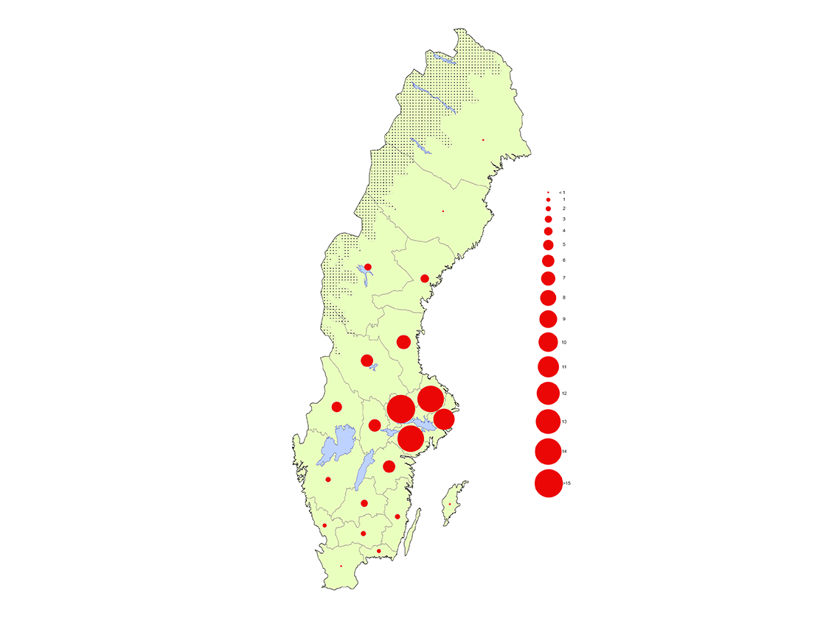
Gråsiskan uppträdde talrikt för andra året i rad, och denna gång var det framför allt de östra delarna av Svealand som hade många gråsiskor. Figuren visar de genomsnittliga antalet gråsiskor per rapport.

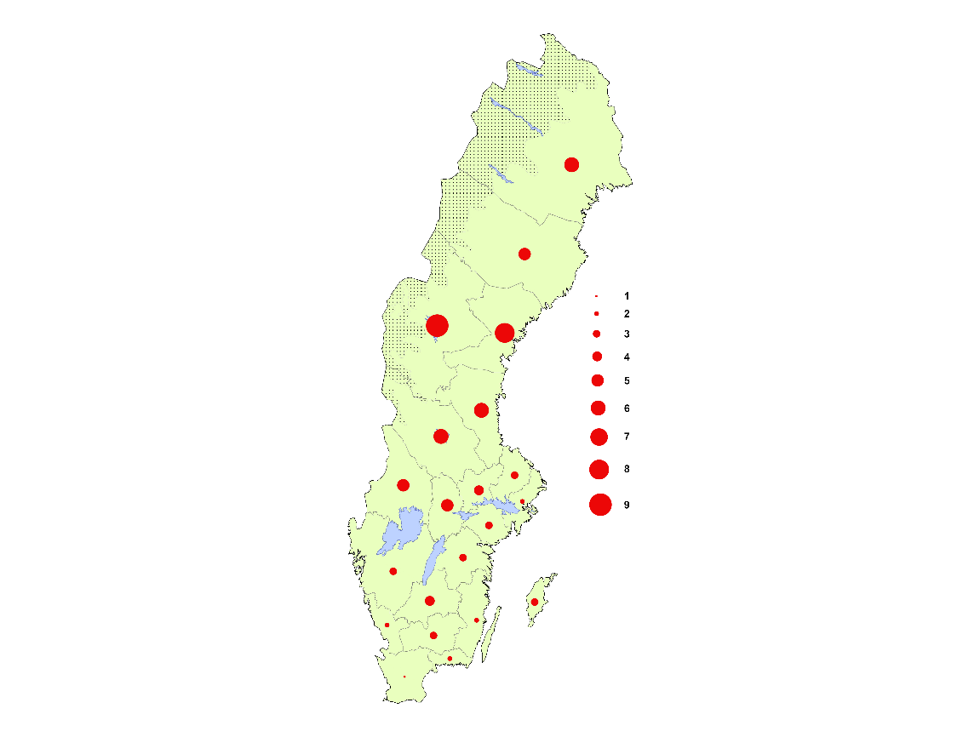
Som vanligt var domherren talrikast i de centrala delarna av landet med allra flest i Jämtlands län. Figuren visar de genomsnittliga antalet domherrar per rapport.

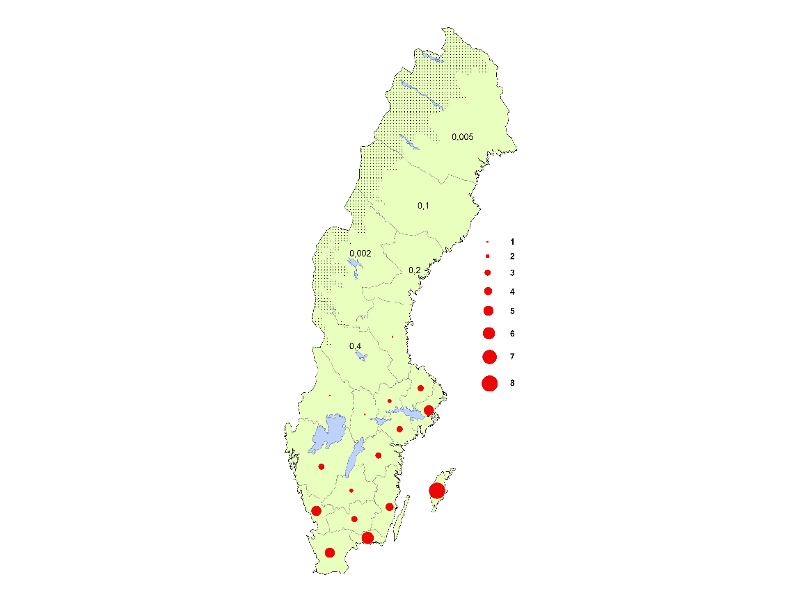
Koltrasten är ännu en i huvudsak sydsvensk fågel vintertid. Likt tidigare år hyste de gotländska fågelmatningarna flest koltrastar. Figuren visar de genomsnittliga antalet koltrastar per rapport. I de nordliga länen redovisas detta med siffror eftersom genomsnittet var lägre än en koltrast per rapport.

Rödhaken är talrikast i sydvästra Sverige vintertid. I Halland hyste 85 procent av alla fågelmatningar rödhake. Figuren visar andelen av rapporterna från respektive län som innehöll rödhake.

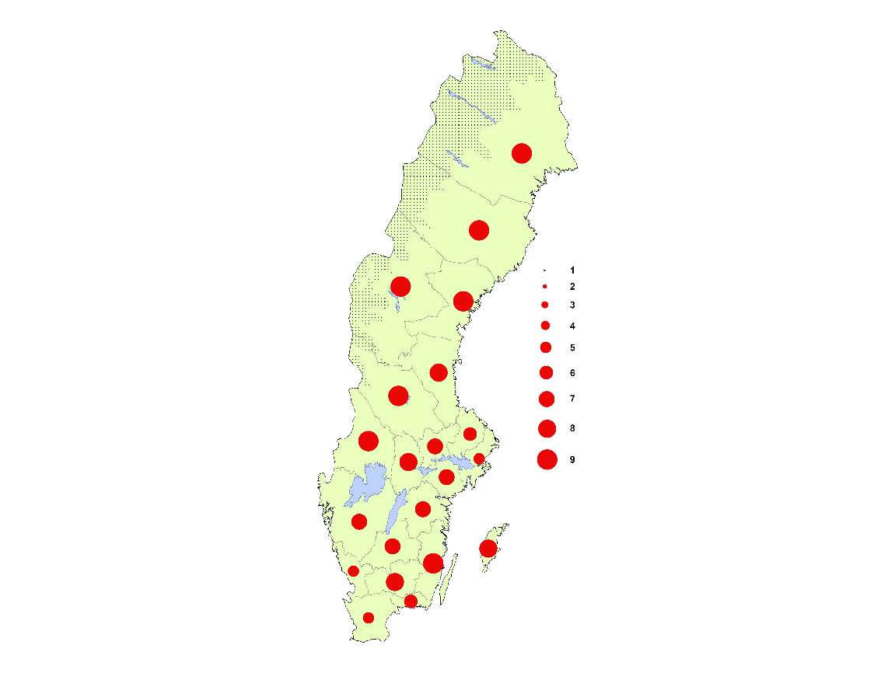
Sett till antalet individer per rapport (dvs. per matning) är talgoxen något talrikare i de norra och centrala delarna av landet än i söder. Figuren visar de genomsnittliga antalet talgoxar per rapport.

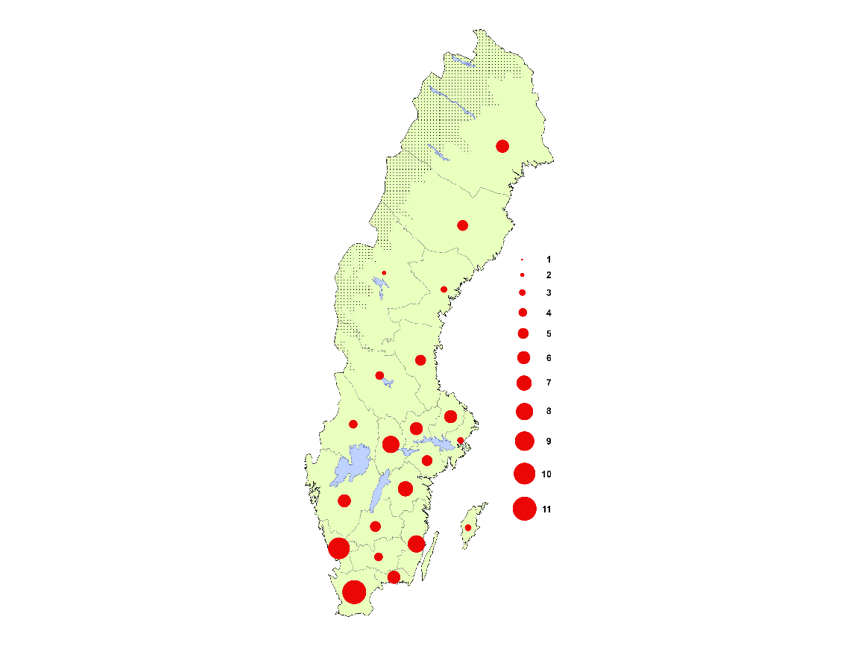
Pilfinken är talrikast i söder men den är också vanlig i norra Götalands och Svealands jordbruksbygder. Det bör kanske också påpekas att det först är under de senaste årtiondena som pilfinken etablerat sig i de två nordligaste länen. Figuren visar de genomsnittliga antalet pilfinkar per rapport.

